宜川粮食购销监管信息化建设
解决方案

宜川县粮食和物资储备中心
2024年10 月

背景及需求

应用背景
“十三五”以来，粮食行业信息化取得长足发展，中央储备粮智能粮库信息系统建设、“粮安工程”粮库智能化升级改造等项目相继实施，中央和地方政府事权粮食承储库点信息化水平大幅提升，省级粮食行政管理部门和有关涉粮央企粮食信息化平台功能不断完善。党和国家机构改革后，国家粮食和物资储备局制定实施一系列粮食信息化建设标准规范，开展整合资源、打通数据、贯通应用攻坚，实现了国家级、省级及市县级储备粮数据和视频在国家粮食和物资储备管理平台汇集，为推进粮食购销领域监管信息化建设奠定了坚实基础。同时也要看到，粮食信息化仍存在覆盖不全、应用不充分、制度不健全、专业人才缺乏等短板弱项，与实现全程即时在线穿透式监管还有差距。为加快推进粮食购销领域监管信息化建设，进一步推动监管理念、监管方式、监管手段和监管效率变革，加强对中央和地方政府事权粮食全覆盖、全链条监管，坚持统筹规划、标准先行，压实责任、分步实施，数据共享、深化应用，强化保障、确保安全的原则，以服务监管、支撑业务为目标，按照统一标准、统一接口、统一平台、统一信息系统要求，在现有粮食信息化标准基础上，国家粮食和物资储备局牵头编制了本规范。本规范从总体架构、粮库信息系统、省级粮食行政管理部门和有关涉粮央企信息化管理平台、监管数据互联互通、监管视频级联及安全与运维等方面，为粮食和物资储备部门、有关涉粮央企信息化建设提供规范性技术指导，合力构建标准规范健全、数据实时汇集、风险智能研判、全程即时在线的信息化动态管控体系，提高监管效率效能，为守住管好“天下粮仓”提供强有力支撑。

业务现状
“十三五”以来，粮食行业信息化取得长足发展，中央储备粮智能粮库信息系统建设、“粮安工程”粮库智能化升级改造等项目相继实施，中央和地方政府事权粮食承储库点信息化水平大幅提升，省级粮食行政管理部门和有关涉粮央企粮食信息化平台功能不断完善。党和国家机构改革后，国家粮食和物资储备局制定实施一系列粮食信息化建设标准规范，开展整合资源、打通数据、贯通应用攻坚，实现了国家级、省级及市县级储备粮数据和视频在国家粮食和物资储备管理平台汇集，为推进粮食购销领域监管信息化建设奠定了坚实基础。同时也要看到，粮食信息化仍存在覆盖不全、应用不充分、制度不健全、专业人才缺乏等短板弱项，与实现全程即时在线穿透式监管还有差距。
“十三五”期间，在国务院“粮安工程”子工程“粮库智能化升级改造”的大力支持下，我国相当一部分国有大型粮库都进行了信息化系统建设，基本建成了“一卡通”系统、粮情测控系统、安防监控系统、业务管理系统，还有一些粮库建成了内环流控温系统、充氮气调控制系统等，在提升粮库管理水平，提高粮食保管水平，防范购销腐败等方面发挥了重要作用。
主要现状与问题如下：
- 地磅称重容易出现内外勾结、操纵称重数据的情况；
- 中储粮、部分省市为卖粮农户、经纪人、客户、司机等提供卖粮预约服务，但在卖粮过程引导、信息通知等方面精细化服务还不够；
- 绝大部分粮库都安装部署了一定数量的摄像机，为记录作业过程、进行安全防范发挥了重要作用，但这些视频数据还都需要人工去观看，人工发现各种隐患；
- 目前粮库信息系统绝大多数还聚焦于粮食出入库、仓储保管等核心业务，在库区人车管控、系统运营管理、直观信息展示、沉浸交互协同等方面几乎没有涉及。
总体来看，我国粮食仓储闲置与不足并存，仓储硬件设施、智能化和节能化水平偏低。对此，应采用先进科学技术对粮仓进行改造升级，延长粮食储备期限和提升粮食储备质量。一方面，升级信息化手段，对粮仓进行自动化、智能化管理，对储粮的真实情况做到心中有数；另一方面，要因地制宜改造提升仓储设施功能，提高储存环节的绿色储粮技术应用比例，提高粮食仓储效率，提升粮食仓储质量，延长粮食储存期。

需求分析

业务需求
方案需充分利用物联网、可视化等技术，获取仓储环境及库区的物联网数据、可视化数据和有效视频结构化数据，打造物信融合数据平台，并实现上下级数据的互联互通，从而提高仓储作业效率、储运安全管理能力和智能化监管水平。
- 防熏蒸监控
智能粮库中机械通风、环流熏蒸杀虫是粮库的关键工作，智能粮库熏蒸采用仓外机械投药，定时环流熏蒸杀虫，适时机械通风降温、降水。在环流熏蒸时需考虑人员人身安全，防止操作人员误闯入，确保操作人员的人身安全，要在粮库的仓库作业区内设置视频监控点，对仓库机械通风作业、环流熏蒸作业进行跟踪监控、防治操作人员的误闯入，从而确保机械通风和熏蒸杀虫的万无一失。
管理层用户提出粮库里面也需要防爆产品，理论上有可能发生粉尘爆炸，比如面粉仓储就易发生粉尘爆炸，但实际这么多年下来也没有发生过因粮食灰尘引起的爆炸事件，而且防爆处理直接增加了很多设备成本，所以，防爆防熏蒸摄像机出货量较少，当前还是以防熏蒸摄像机为主流设备。
- 出入库全程监控
粮食的采购入库、销售出库是粮库的核心业务，也是监管难点，尤其是在粮食购销旺季，以人为主的传统作业方式存在流程的不规范以及诸多监管盲区，导致效率低下、粮车滞留、坑农害农、国家利益受损、贻误商机等现象发生。主要表现在：
- 数量质量失真，影响作业效率、无视频图像等信息助长人情粮等违规行为；
- 整个出入库过程信息不集中，难以针对每辆车采集形成全过程的信息记录，难以快速追查其历史过磅、质检、装卸、粮款视频图像等信息；
- 对送粮车辆的行进轨迹不能全程连续监控，存在盲区，难以杜绝出入库过程中的操纵数量等欺骗行为；
- 在人员出入库作业过程中，偶发安全事故，给工作人员带来生命威胁，需要加强作业行为规范并及时发现安全隐患。
- 粮食储备动态监管
管理者越来越关注仓储粮食的数量、质量和仓储作业人员行为安全。
对仓内粮食的异动变化不敏感，易被不法人员钻空子，造成管理上的疏忽；对仓内储存的粮食状态监管不及时，导致受损面积扩大；对库区内及仓内工作人员的作业行为规范和日常储运安全监管不全面，特别是不戴安全帽作业、熏蒸气调期间不带呼吸机进仓、作业人员在仓内发生险情倒地等行为的监管做不到实时有效，最终导致事故年年不断。
视频数据对于常规的文本信息来说，其可被量化定义的部分相对较少，但所含可分析的业务信息非常丰富，通过运用可视化技术和深度学习技术提取用户所需的结构化数据，及时发现业务运行中所存在的问题，做到异常事件早发现、早解决，便于迅速恢复生产，通过规范的流程化管理，可将管理数据标准化，管理过程规范化。

系统需求
深入推进智能粮仓建设，针对粮仓的出入库物流管理、数字仓储管理、智能储备监管和库区综合管理四大业务的具体需求如下：
- 可视监控与安全保障，粮仓作业管理区域面积较大，工作人员数量多、分布广，管理难度大。针对这种情况，合理的运用视频监控技术，可以有效的对粮仓重点部位进行24小时全天候监控，及时发现可疑事件并在造成损失前进行处理。
- 远程监管，企业的管理者可以方便的在联网的任何地方，查看本企业内部实时视频，通过车脸、车牌、人脸等结构化数据对收粮售粮的行为进行规范性管理。
- 可视化与物联网技术相结合，通过IP网络视频监控、配套粮情检测的传感器采集技术，实现与其它安防设备实现联动，通过技术手段把人防升级成为技防。
- 将库区所有的物联网智能设备用一个平台统一管理起来，做到真正的打通信息孤岛。

总体目标
粮食购销领域监管信息化体系规划为国家、省级和央企、粮库三级部署，主要架构为两平台、一系统。两平台即国家平台、省级平台和央企平台，一系统即粮库信息系统。
主要业务涵盖四类涉粮群体，一是各级粮食行政管理部门，包括国家粮食和物资储备局垂直管理局、省（自治区、直辖市及新疆生产建设兵团）粮食和物资储备局（粮食局）、地级市和县（区）粮食行政管理部门；二是其他涉粮管理部门，包括纪委监委、发展改革、财政、审计及农业发展银行等部门和单位；三是粮食收购主体，包括中粮、中储粮、中化、农垦和各级储备粮管理公司等中央和地方政府事权粮食购销企业；四是其他涉粮市场主体和消费者，包括种粮农民、新型农业经营主体、粮食经纪人，以及粮油产品加工物流、配送企业及终端消费者。
——强化数据核心。以业务流程为纽带，聚焦各级平台与粮库信息系统的业务同步、同数同源、互通共享，确保数据全面、准确、及时归集，并能够依授权对外提供相应数据服务，有序做好数据资源的共享共用。
——突出分层设计。根据实际业务域的具体划分，引入分层设计、模块化设计理念，加强业务系统的服务共享，实现系统解耦，消除数据孤岛，避免底层依赖、数出多源。
——注重弹性迭代。以业务需求为牵引，聚焦行业应用，突出弹性理念，推动流程再造，采用大平台、微服务、轻应用柔性架构，支持敏捷开发、快速迭代、即时升级。
——促进整合开放。兼具资源整合、共享服务能力，支持开放对接与二次开发，满足个性化应用、需求拓展和功能提升，以形成围绕各级平台和粮库信息系统的应用链条和完整生态。
——确保安全可控。守住网络安全底线，强化规范运维服务，采用安全自主可控的信息技术，鼓励采用国产化的软硬件产品，逐步提升国产化软硬件比例，促进信息化系统网络和数据安全能力双提升。

系统总体思路

设计思想
全面贯彻落实党中央、国务院决策部署及关于改革完善体制机制加强粮食储备安全管理的文件要求，坚持信息化支撑国家粮食和战略应急物资储备安全保障，坚持信息化服务种粮农民、市场主体和广大消费者，坚持信息化引领深化改革、转型发展，突出需求和应用导向，着力加强信息化规划、建设、应用和管理，着力推动互联网、大数据、人工智能、5G等信息技术与业务深度融合，着力提高信息化整体水平，为提升粮食和物资储备治理能力和治理效能，构建更高质量的国家粮食安全保障体系和统一的国家物资储备体系发挥信息化支撑保障作用。

设计原则
- 先进性：在投资费用许可的情况下，采用目前最先进的计算机技术和软件开发技术设计、建设智能化粮库管理系统。包括先进的传输技术、图像编码压缩技术、视频智能深度学习分析技术、存储技术、控制技术，另一方面使系统具有强大的发展潜力，设备选型与技术发展相吻合，能保障系统的技术寿命及后期升级的可延续性。
- 实用性：所有子系统的建设都要符合库区的实际业务需求，必须做到上线每一个功能都是有用的，不是为了上系统而上系统。
- 安全性：本系统必须着重考虑的因素是安全性，采取物理、网络、应用全方位的安全策略，确保系统不受外来的非法入侵，同时亦照顾到内部访问级别授权及电子签名等各种技术，确保具有不同权限的用户只能对不同权限数据的访问。
- 可靠性和稳定性：系统采取成熟可靠的技术和体系结构，选用可靠性高、稳定性好的软、硬件产品，对自行开发的应用系统实行严格的项目管理和质量管理，保证系统可以支持7*24小时的系统运作模式，以保证系统能够保持较好的稳定性和可靠性。
- 可扩展性：系统提供良好的数据接口，具有很好的可扩展性和可移植性，并考虑以后业务的扩展和系统扩容。
- 灵活性：智能化粮库管理平台要能与以后业务的变动相适应。业务流程发生变动时，无需修改系统或只需极少修改即可。
- 经济性：在保证系统功能和性能满足要求的前提下，适当考虑经济性，使系统具有较高的性能价格比。

设计依据
《关于改革完善体制机制加强粮食储备安全管理的若干意见》
《粮食流通管理条例》
《“十四五”国家信息化规划》
《“十四五”推进国家政务信息化规划》
《国家信息化发展战略纲要》
《关于推广随机抽查规范事中事后监管的通知》（国办发〔2015〕58 号）
《关于印发国务院部门“互联网+监管”系统建设方案要点的通知》（国办电政函〔2019〕57 号）
《关于加快推进粮食购销领域监管信息化建设的指导意见》（国粮发〔2022〕75 号）
《国家粮食和物资储备局关于印发各司局主要职责内设机构和人员编制规定的通知》
《关于印发〈粮食企业信用监管办法（试行）〉的通知》（国粮执法规〔2022〕7 号）
《关于印发〈国家粮食流通统计调查制度〉等 3 项制度的通知》（国粮粮规〔2021〕250 号）
《“十四五”国家粮食和物资储备信息化发展规划》
《国家粮食和物资储备局关于统筹推进粮食和物资储备信息化建设的指导意见》（国粮发〔2020〕6 号）
《政府储备粮食仓储管理办法》（国粮仓规〔2021〕18 号）
《粮油仓储企业仓房（油罐）编号暂行办法》
《国家粮食局关于印发〈库存粮油货位卡〉等粮油仓储管理常用表格表样的通知》（国粮展〔2010〕11 号）

设计思路
粮库综合监管系统借力物联网技术、AI技术、可视化技术共同推动粮食行业信息化的深化建设，是智能粮仓大系统的一个组成部分，助力粮仓保障国家粮食安全。
粮食购销领域监管信息化体系采用国家平台、省级平台和央企平台、粮库信息系统三级应用架构。国家平台、省级平台和央企平台宜采用云计算模式，粮库信息系统可部署在粮库本地或者云端，其中非现场作业应用宜集中在云端。粮库信息系统数据直接上传至各省级平台或央企平台，省级平台和央企平台将相关数据上传至国家平台。国家粮食和物资储备局各垂直管理局、中储粮分公司、市县粮食主管部门、各级粮食收储公司原则上不建本级粮食购销领域监管信息平台，根据用户权限使用国家平台、省级平台和央企平台的云服务功能，已建平台满足购销监管需要和本规范要求的，应继续使用。粮食购销监管信息化建设应用架构见下图所示。
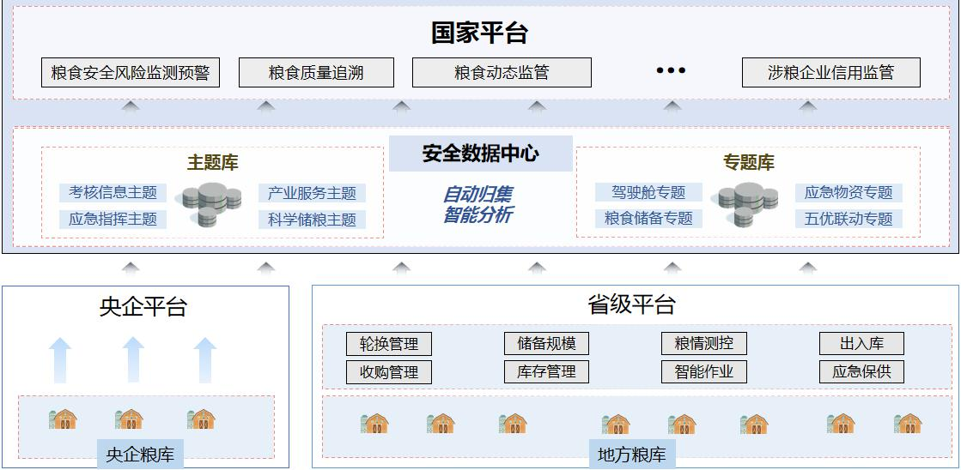

系统总体设计

总体构架
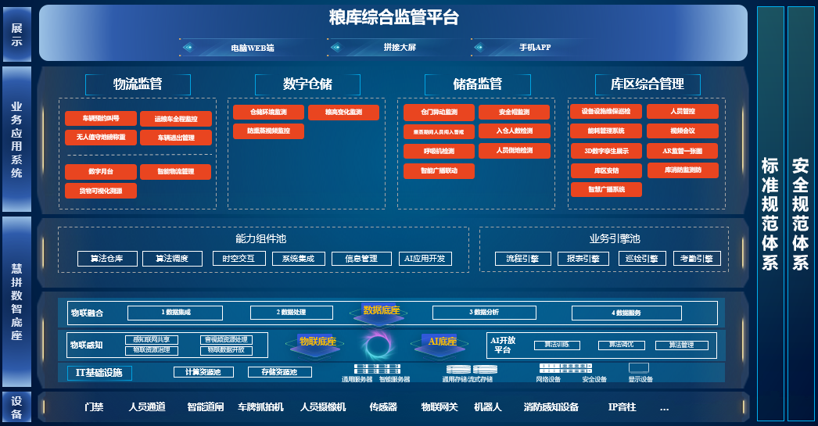
- 方案总体架构图
方案围绕“人、车、货、仓” 四大主要对象提出了“1+4+N”的技术体系架构，即建立1个粮库综合监管平台，物流监管、数字仓储、储备监管、库区综合管理4大核心智能化系统及N个业务子应用，帮助用户实现“一个贯通、四个闭环”，即实现从“入库-物流-仓储-调度-出库”业务管理贯通和物流调度、仓储保管、库务安防、综合管理的闭环。
通过对粮库进行智能化管理，帮助管理人员实现对储粮的真实情况做到心中有数，对人员行为安全进行实时监管，实现“数量真实、质量良好、储运安全”。

系统组成
粮库监控中心负责前端点位的视频及非视频设备接入和管理。
省市级监控中心主要接入粮库内的重点区域监控点位（如仓内监控、地磅监控、装卸粮大门监控等），一般不要求与业务相关的控制管理权限。

系统特点

保障过磅称重的真实性
规范粮食、物资的购销管理过程，通过无人地磅监管系统自动监督车辆过磅过程，避免可能因人员疏忽和操作上的违规问题，自动统计报表（周报、月报、季报），节约一线及管理人员的工作时间。

减少人为错误
有效堵塞物资验收环节管理漏洞，如大车不完全上磅、压边，使用遥控器操作地磅数据，内外勾结、更改吨位；更换车牌，换车称重，重复上磅,，多次入库等作弊手段。
加快数据各层级和部门流转，计量、入库、调拨、对账、结算环节数据统一避免结算错误等流转问题。

智能出入库视频回溯
运粮车出入全程视频追溯即是对运粮车出入库的过程做视频溯源，即在运粮车出库后或中途，将各个业务环节记录的车辆行为短视频进行统一回放，以便规范车辆行为及事后定责。

提高响应速度，防范安全隐患
对于一些不规范行为，不安全环境，每存在一分钟就多一分危险。然而以往的人工线下巡检周期长，以小时甚至以天来计算，不能快速发现隐患。通过远程巡检方案，我们可以将巡检周期提升到分钟级，并且通过视频技术进行快速判断，有效提升了响应速度，降低了事故发生的风险。

辅助科学决策
提高粮库管理标准化水平，为企业决策提供决策数据依据，落实公司对现场引领、监督、服务职能。公司项目分布在全国各地，总部对项目进行实时监管，各项目部数据分析和对比，发现不同下属单位不同特征，做出总体判断和决策。

粮库综合监管
方案以智能物联技术产品为核心，重点围绕物流监管、数字仓储、储备监管、库区综合管理4大核心智能化系统，结合物联网感知应用和AI智能分析业务应用，对粮仓进行自动化、智能化管理，实现“数量真实、质量良好、储运安全”。

物流监管
方案以粮食出入库作业流程为主线，配套提供相应的智能物联设备及系统，一体化无缝集成了车牌智能识别、无人地磅监控终端、身份证阅读、IC卡读写、条码打印/识别、LED显示屏、视频监控、手持智能终端等设备，达到粮食出入库作业的全程自动化、可视化与智能化控制，全环节信息共享，提高作业效率，规范业务流程，有效防范作弊行为。
- 智能出入库（入库）流程图
在各个环节，通过物联网技术，实现信息的自动化采集、存储与智能化作业控制，并尽可能减少人工参与，实现无人值守作业，从源头保证信息准确、控制作业流程规范、高效运行，为监督审计、作业评估、质量追溯、纠纷处理等提供真实可靠依据。

运粮车辆过磅管控

车辆出入口管理
车辆出入管理系统适应各类出入口场景，实现了出入口控制管理高度智能化。主推通过抓拍设备对出入场车辆进行抓拍识别，进行准确的车辆管理，大大提高出入口的运行效率。
车辆进场时，通过视频检测、触发雷达或触发线圈，触发抓拍机，拍摄车牌图像，通过车牌识别系统从图像中获取车牌号码，并把这个号码输入数据库做比对。如果是临时用户车辆，将获取的车辆信息和进入时间存入系统数据库并抬杆放行。如果是固定用户车辆，核实信息无误，在系统数据库中存入进入时间后抬杆放行，要是信息核实失败或者固定停车已过期，将转入人工操作或转为临时用户车辆管理方式。
车辆进场时，车辆信息、停车信息、欢迎信息等均会进行语音播报和在信息显示屏上显示。
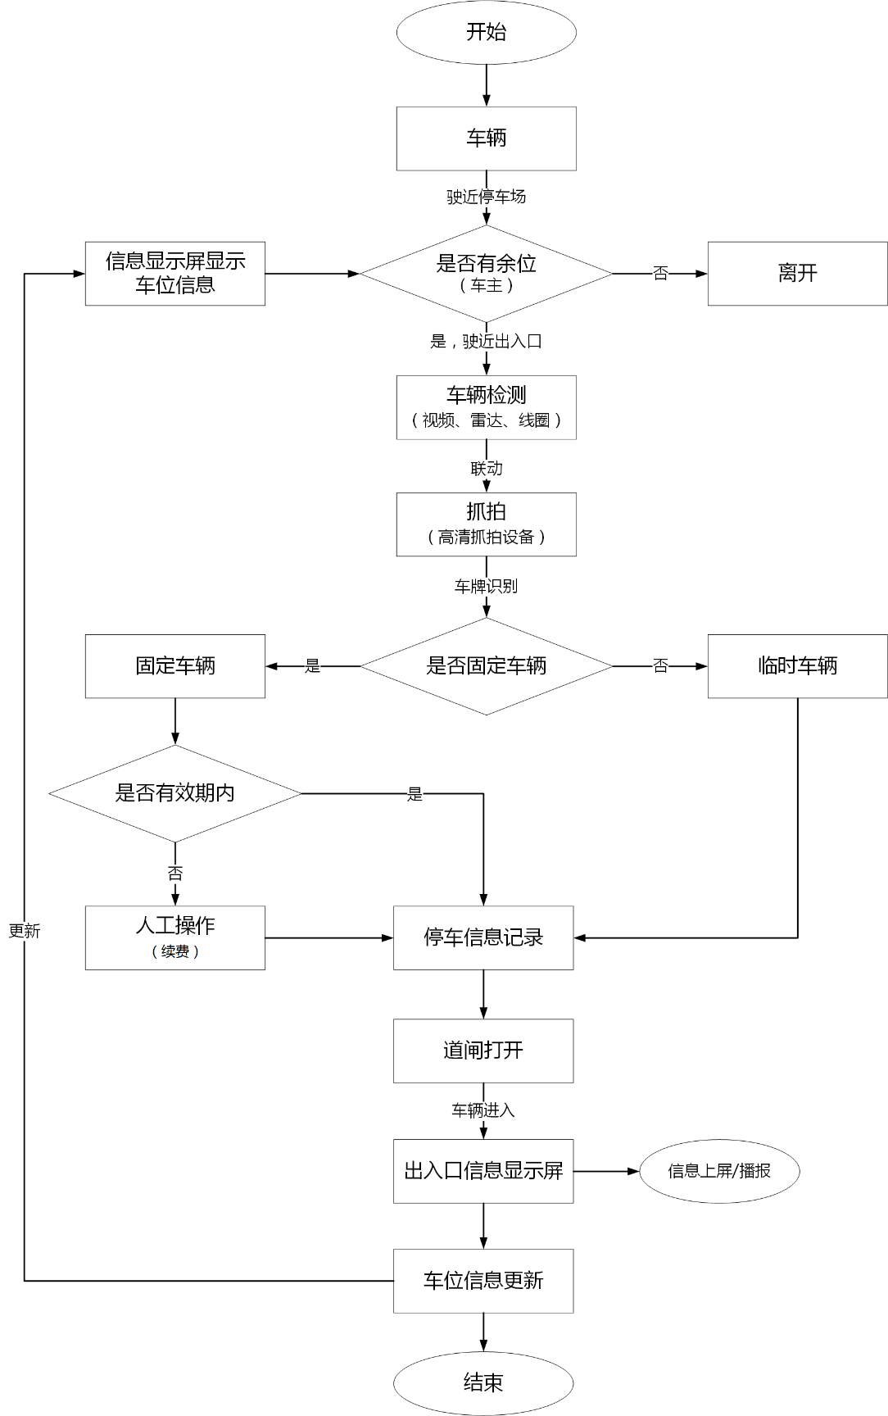
- 车辆进场流程图

无人值守地磅监管

系统拓扑
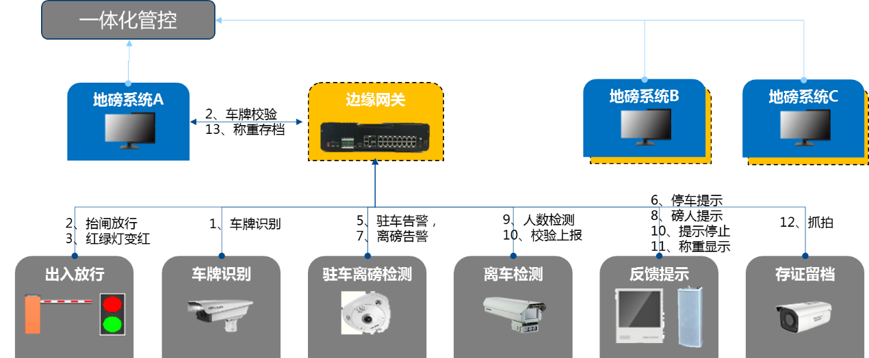
- 智能无人监督系统拓补图
系统主要由前端设备、监控中心和系统平台组成。
- 前端设备
地磅称重场景内的前端设备包含车辆检测器、道闸、交通信号灯、车牌抓拍机、LED显示屏、语音音柱、鱼眼、人员离车检测摄像头、存档摄像头等。对车辆称重过程进行自动化监管控制，包括车牌识别、放行、上磅位置检查、自动称重显示、下一环节引导等，主要负责车牌抓拍比对、称重车辆合规检测、人员离车检测、称重过程存档录像以及放行控制。
- 边缘网关
连接中心和前端设备的边缘管理器。地磅校验异常时，及时提示司机，设备与设备之间响应及时性要求高。在网络条件不理想，同时校验项多，前端联动多的情况下，增加边缘网关。将原本平台判断、指挥功能，前置到边缘，提高现场响应速度。
- 监控中心
部署在企业/库区的监控中心，或者云平台，可管理应用场景内部的所有设备，接收由各区域上报的信息，满足各级用户对监控视频、报警信息智能提醒与查看等需求。
- 系统平台
系统通过地磅智能无人监督管理平台实现对地磅称重的无人化管理，根据单个或多个不同区域内汇聚的大量结果数据，还可形成大数据分析，从中发现问题。

核心应用
应用由司机微信小程序、过磅员小应用、过磅自动监督三部分。
- 司机微信小程序
汽车司机移动端使用。车辆来时，登记基本信息。匹配后台，检查是否为计划车辆，排入进场名单。车辆离场时，发送电子地磅单，供司机确认。
- 过磅员应用
过磅员移动端/办公室使用。过磅员可手动排序卡车过磅顺序。随时查看过磅车辆现场视频，同时能和现场司机喊话。如果有称重扣重等处理，或者检验不合格等异常处理，能中断过磅流程。
- 过磅自动监督
过磅现场自动监督车辆和人员过磅行为、记录称重过程。司机查看LED文字和听设备广播中地磅员指挥。

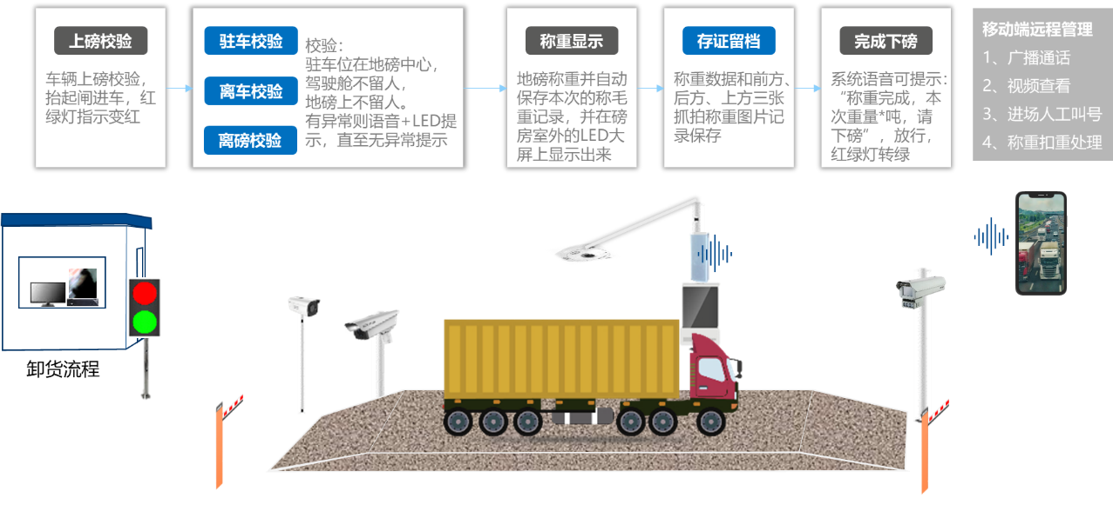
- 过磅智能无人监督系统流程图

过磅自动监督
整个地磅称重过程的全自动化管控流程如下：
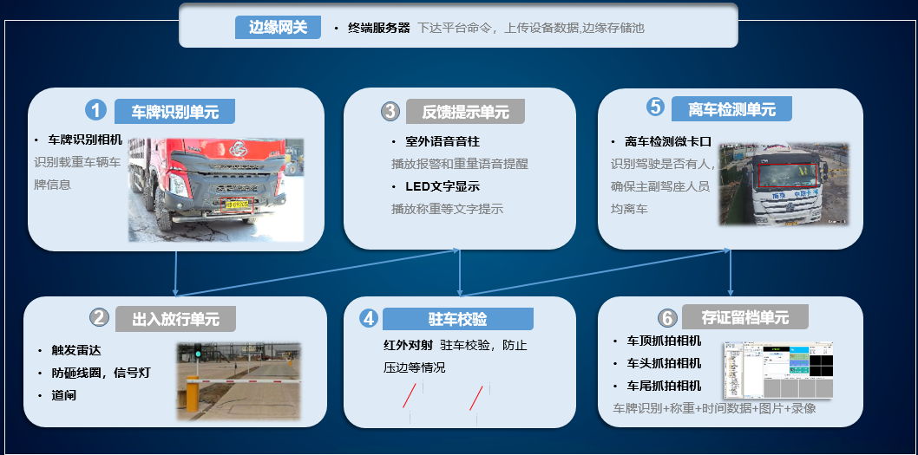
- 地磅称重业务流程-功能图
- 从车辆进入地磅称重区域开始，自动识别车牌号，触发雷达感知有车辆进入；
- 联动道闸开启放行，记录下车牌信息和进入时间；
- 车辆上称后，显示屏关联显示车牌号、重量等信息，并用语音柱进行播报提示；
- 当车顶处及车前位置的摄像机发现车辆停靠不到位；
- 驾驶室留人时，联动语音柱自动发出警告提示音，合规纠正后方可称重；
- 系统自动记录本次称重，前方、后方、车顶照片等所有记录；
- 全流程自助式称重，减少人员配置；
- 智能合规范称重行为，提高称重计量准确率；
- 全称量过程多维度实时记录，实时精准监管。

驻车检测
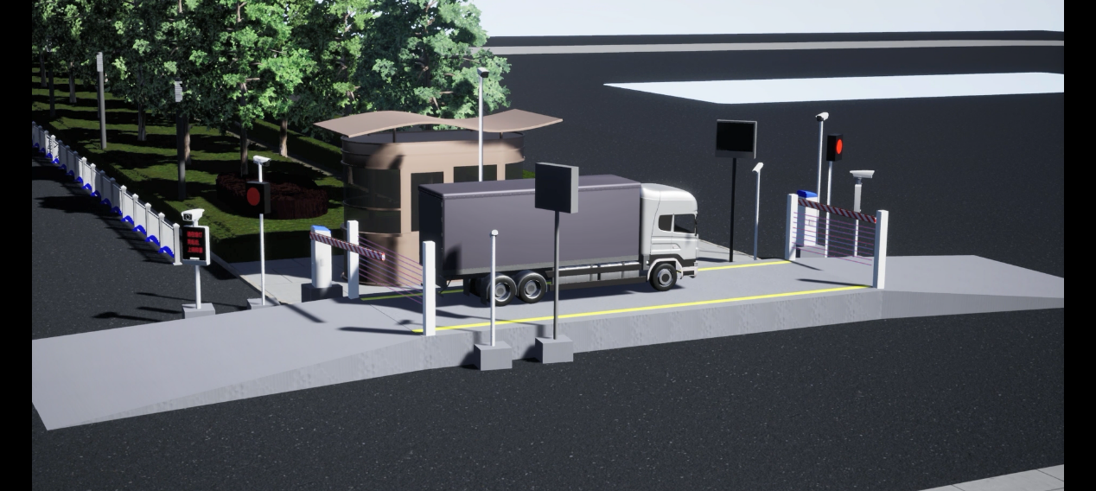
- 驻车校验
车辆不完全上称检测通过红外光栅，实时监测地磅称重区边缘，一旦检测到车辆超过设定的警戒线（即压到地磅边的路沿），平台立即发出不完全上称报警，提醒管理人员注意，特别是防止运输车辆在回皮称重时车轮压到感应区的边界，造成称重的不准确。

离车监测
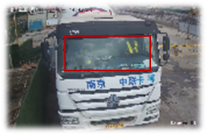
- 识别驾驶舱留人情况
一般地，地磅称重均有称毛重和称皮重2个重要环节，运货人往往会在该环节做出作弊行为以达到增加运输货物重量的目的，最常见的是利用人的重量差造成更大的称重误差。称毛重时人员留车称重，称皮重时人员下车再称，可以多算1-2个成年人的体重（约150KG）。
通过人员合规行为检测，确保驾驶员离车称重，人员离磅再称，减少人员影响，精准计量。
当然，有的场景下是要求驾驶员禁止离车的，例如养猪场内地磅称重处是禁止驾驶员下车的，目的是保障养猪场内的生物安全。
实际项目中可按照不同场所的相关规定设置车内是否要留人，及留人数量。

存证留档
过磅数据回溯与分析即是对运输车辆的整个称重过程进行信息回溯和分析，即可根据车牌号信息搜寻对应车辆在称重过程中各个环节记录的数据和短视频进行统一回放，以便规范车辆行为及事后定责。
通过大量过磅数据的积累还可形成大数据，从而可以根据业务逻辑进行大数据挖掘分析，发现更深层次的问题：针对大量的过磅数据“车牌信息+重量数据+报警数据+时间+图片+录像”，分析出可能存在的异常行为，如车辆转圈上称（同一车牌短时间内产生多条毛重数据）。

数字仓储

防熏蒸视频监控
在粮仓廒间内推荐安装仓内专用的防熏蒸（或防爆防熏蒸）摄像机（亦防腐蚀），实现日常及熏蒸期间（常规熏蒸、低剂量熏蒸）对廒间内粮情进行可视化监管，同时兼顾安防之用。
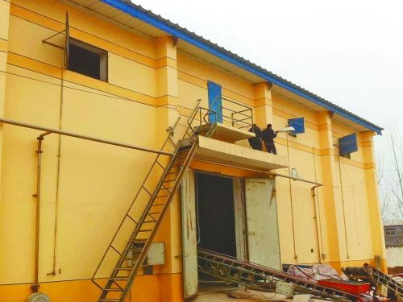 INCLUDEPICTURE "https://timgsa.baidu.com/timg?image&quality=80&size=b9999_10000&sec=1526543884381&di=48278cd85ad2f9dbdd7554d203c8bfaa&imgtype=0&src=http://finance.people.com.cn/NMediaFile/2017/0311/MAIN201703111606000297454262170.jpg" \* MERGEFORMATINET 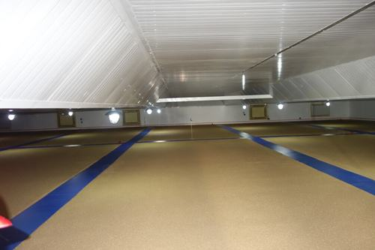
- 仓内监控
智能粮库中机械通风、环流熏蒸杀虫是粮库的关键工作，智能粮库熏蒸采用仓外机械投药，定时环流熏蒸杀虫，适时机械通风降温、降水。在环流熏蒸时，防止操作人员误闯入，确保操作人员的人身安全，要在粮库的仓库作业区内设置视频监控点，对仓库机械通风作业、环流熏蒸作业进行跟踪监控、防治操作人员的误闯入，从而确保机械通风和熏蒸杀虫的万无一失。
防熏蒸系列摄像机护罩采用316高性能钢材质或新型高分子材料，加强了护罩玻璃与金属护罩高密合性，可减少或防止磷化氢（PH₃）气体侵入；白光补光配合超高分辨率，保证高清彩色画质下，看清粮情变化。另外，我们还具备防爆防熏蒸系列摄像机，来满足更高要求的仓内监控技术需要。

